**Рождественские колядки совместно с родителями.**

Цели: Приобщение детей к традициям и обрядам русского народа. Знакомить детей с рождественскими праздниками, играми, песнями, особенностями зимних праздников, колядками, святочными гаданиями. Учить детей соблюдать народные традиции, помогать возрождать обычаи и обряды русского народа. Развивать познавательный интерес к истории, воспитание чувств любви к своей малой Родине. Повышать педагогическую культуру родителей. Получать удовольствие от совместного время провождения родители и дети.

Сеем, веем, посеваем,

Добрых хозяев поздравляем!

На Новый год, на ново счастье!

Пусть у вас уродится пшеничка, чечевичка.

На поле копнами, на столе пирогами.

Кому вынется, тому сбудется,

Тому сбудется не минуется.

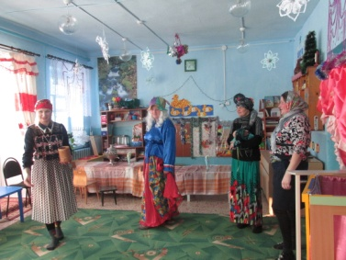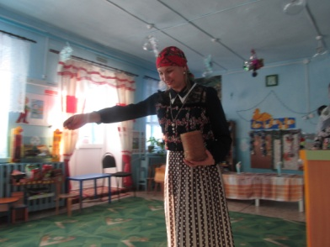

Не пора ли погадать да про будущее узнать?

Кому глянется, тому справится!

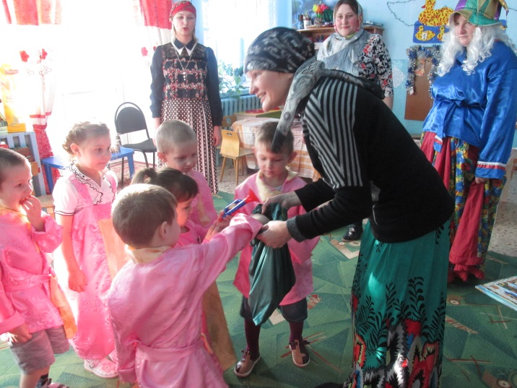

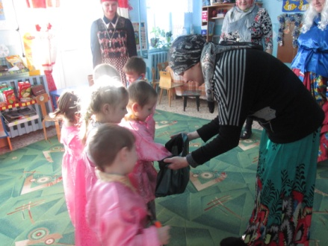

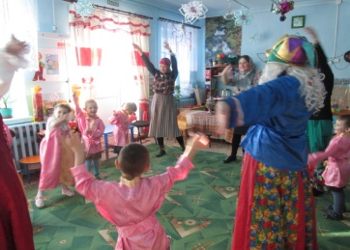Давайте в игру веселую поиграем, а кто водит посчитаем!

Зимний вечер темен, долог-

Насчитаю сорок ёлок,

Скину шубку на снежок,

Все, пожалуйста, в кружок

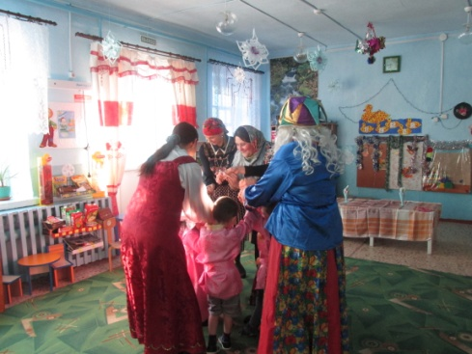

Все мы пели и плясали, и играли на удивленье!

Заслужили вы за это большое угощенье!

Приглашайте гостей к нам на чай! (дети с колядовщиками (родителями) на чаепитие).

